Le premier équipement de terrain avec OPC UA et Pub/Sub
B&R ajoute à son système d'E/S X20 le protocole de communication entièrement indépendant des fournisseurs.
B&R a annoncé à la Foire de Hanovre le développement du premier équipement de terrain pour OPC UA : le contrôleur de bus X20BC008U. Ce contrôleur de bus permettra une communication avec OPC UA du capteur au système ERP, sans la moindre interface.
Pub/Sub pour transmettre les données efficacement
Le contrôleur de bus X20BC008U fonctionne comme un serveur OPC UA et met à disposition des clients OPC UA toutes les données qu'il collecte auprès des modules d'E/S connectés. Les clients OPC UA peuvent être, par exemple, des contrôleurs, des systèmes SCADA, des systèmes ERP, ou encore une application dans le cloud.
Le temps des interfaces, des passerelles, et des pertes d'informations occasionnées par ces appareils, est donc révolu. Toutes les données du process de production sont transférées via un seul et unique protocole. Avec le nouveau mécanisme Publish/Subscribe (Pub/Sub), la distribution des données est particulièrement efficace. Le contrôleur de bus X20BC008U peut être utilisé avec tous les automates et modules d'E/S des gammes X20 et X67, sans aucune restriction.

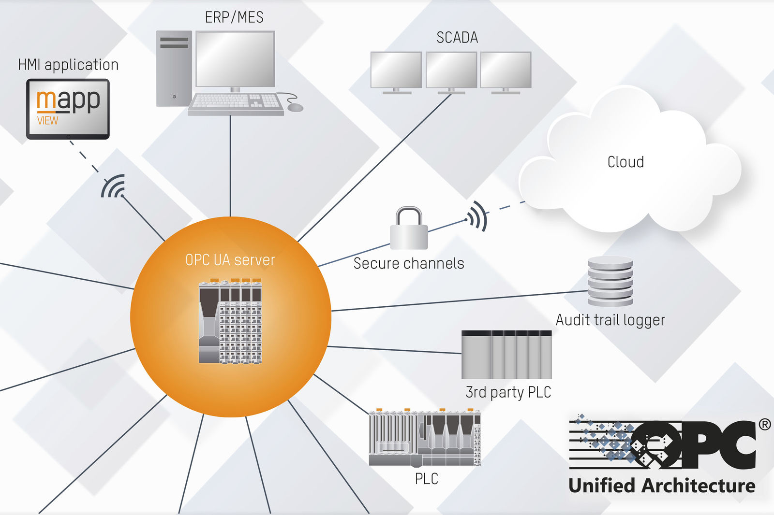
Le contrôleur de bus X20BC008U fonctionne comme un serveur OPC UA et met à disposition des clients OPC UA toutes les données qu'il collecte auprès des modules d'E/S connectés.

A propos de B&R
B&R est une société d'automatismes innovante dont le siège social est basé en Autriche et qui dispose d'agences partout dans le monde. Le 6 juillet 2017, B&R est devenue une business unit du groupe ABB. Comptant parmi les leaders de l’automatisation industrielle, B&R allie technologies avancées et ingénierie de haut niveau pour fournir à ses clients, dans la quasi-totalité des industries, des solutions complètes pour l’automatisation de machines et de lignes, le contrôle de mouvements, la visualisation et la sécurité intégrée. En s’appuyant sur des standards de communication IoT Industriel comme OPC UA, POWERLINK et openSAFETY, et sur le puissant environnement de développement logiciel Automation Studio, B&R façonne l'avenir de l'ingénierie des automatismes. Forte de son leadership technologique, la société puise sa capacité d'innovation dans sa volonté de simplifier les processus et d'aller au-delà des attentes des clients.
Pour plus d'informations : www.br-automation.com

